**ANÁLISIS DE LAS 5 DISTRIBUCIONES MARGINALES OBTENIDAS DEL HEMOGRAMA**

* **Recuento de Leucocitos**

|  |  |  |  |  |  |  |
| --- | --- | --- | --- | --- | --- | --- |
| Pruebas | Distribuciones | | | | | |
| Log Normal | Gamma | Weibull | Logística | Cauchy | Normal |
| Estimación parámetros | Meanlog = 1.9945 Sdlog = 0.4737 | Forma= 4.6350 Escala= 1.7732 | Forma= 2.0796 Escala = 9.3051 | Localización=7.6923 Escala = 2.1094 | localización= 6.9699 Escala = 1.8531 | Mean=8.2179  Sd = 4.1778 |
| AIC | 1731.92 | 1742.33 | 1788.12 | 1799.55 | 1831.9 | 1849.97 |
| BIC | 1739.48 | 1749.89 | 1795.69 | 1807.11 | 1839.46 | 1857.53 |
| Estadístico de Prueba | 0.63 | 1.86 | 5.96 | 4.97 | 8.37 | 9.60 |
| Valor P AD | 0.6207 | 0.1099 | 0.001009 | 0.00297 | 7.407e-05 | 1.539e-05 |
| R/A | Acepto | Acepto | Rechazo | Rechazo | Rechazo | Rechazo |

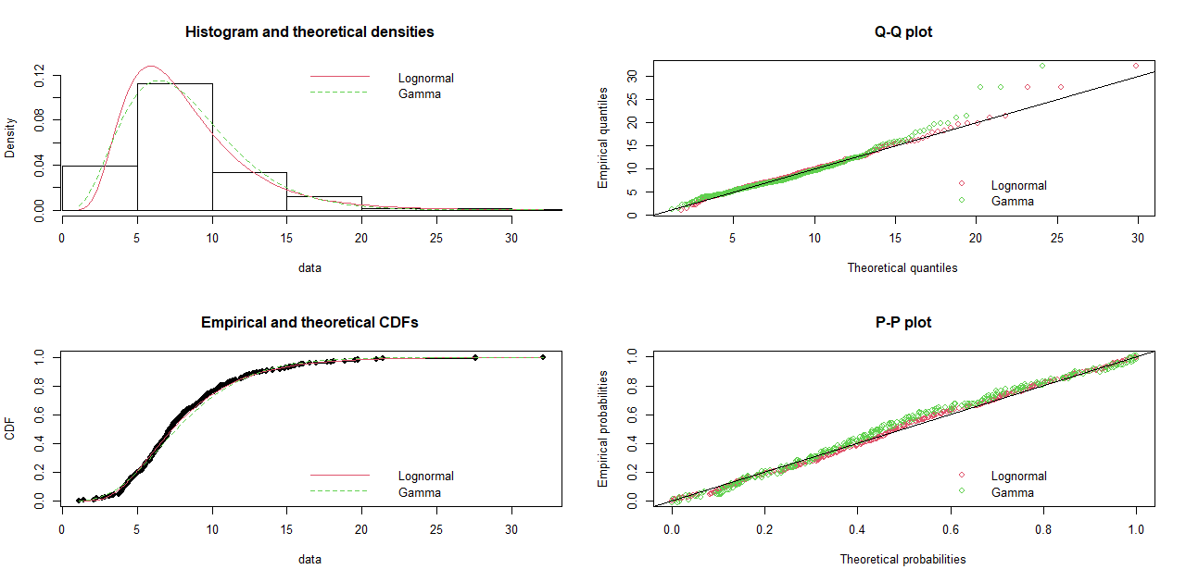  
Figura 1: Ajuste de la distribución Log Normal y Gamma a la variable recuento de Leucocitos

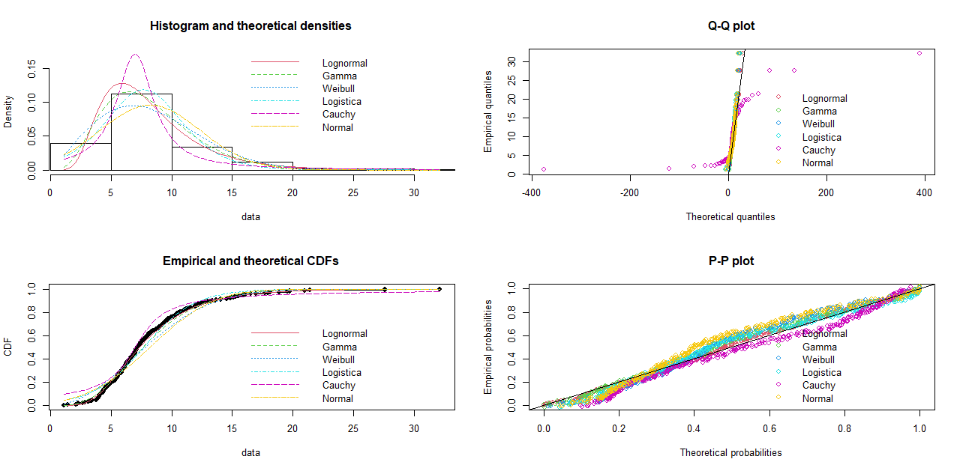  
Figura 2: Ajuste de Distribuciones conocidas a la variable recuento de Leucocitos

* **Recuento de leucocitos para individuos no enfermos**

|  |  |  |  |  |  |  |
| --- | --- | --- | --- | --- | --- | --- |
| Pruebas | Distribuciones | | | | | |
| Log Normal | Gamma | Weibull | Logística | Cauchy | Normal |
| Estimación parámetros | Meanlog = 2.0135 Sdlog = 0.4484 | Forma= 4.9419 Escala= 1.6824 | Forma=2.0985 Escala = 9.4205 | Localización=7.7519 Escala = 2.0970 | localización= 6.9830 Escala = 1.8170 | Mean=8.3151  Sd = 4.1921 |
| AIC | 1582.29 | 1604.33 | 1656.19 | 1664.87 | 1688.04 | 1715.3 |
| BIC | 1589.7 | 1611.74 | 1663.6 | 1672.28 | 1695.45 | 1722.7 |
| Estadístico de Prueba | 0.59 | 2.36 | 6.71 | 5.39 | 8.63 | 10.18 |
| Valor P AD | 0.6589 | 0.05846 | 0.0004541 | 0.001883 | 5.525e-05 | 6.759e-06 |
| R/A | Acepta | Acepto | Rechazo | Rechazo | Rechazo | Rechazo |

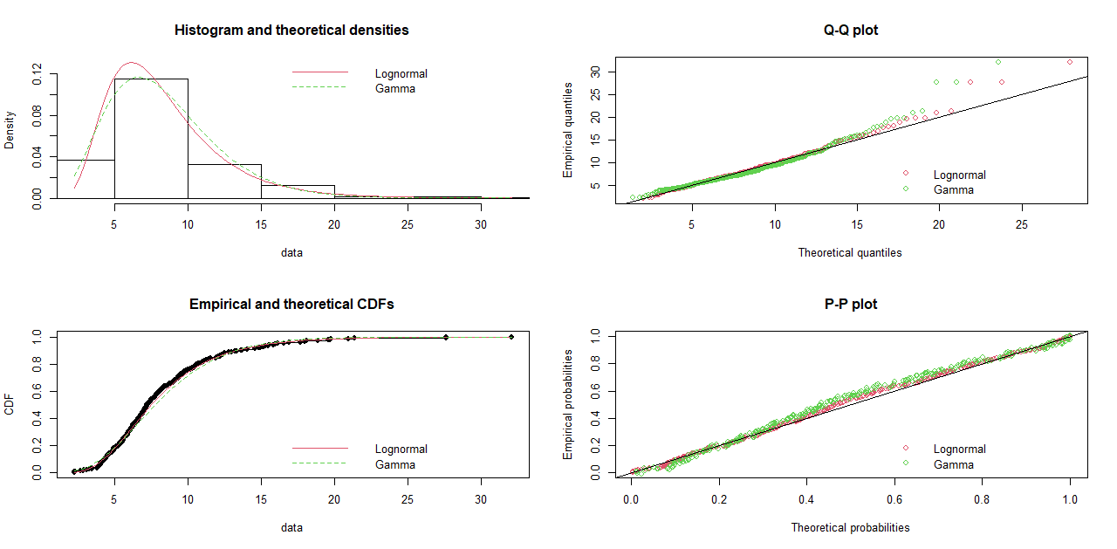

Figura 3: Ajuste de la distribución Log Normal y Gamma a la variable recuento de Leucocitos para individuos no enfermos

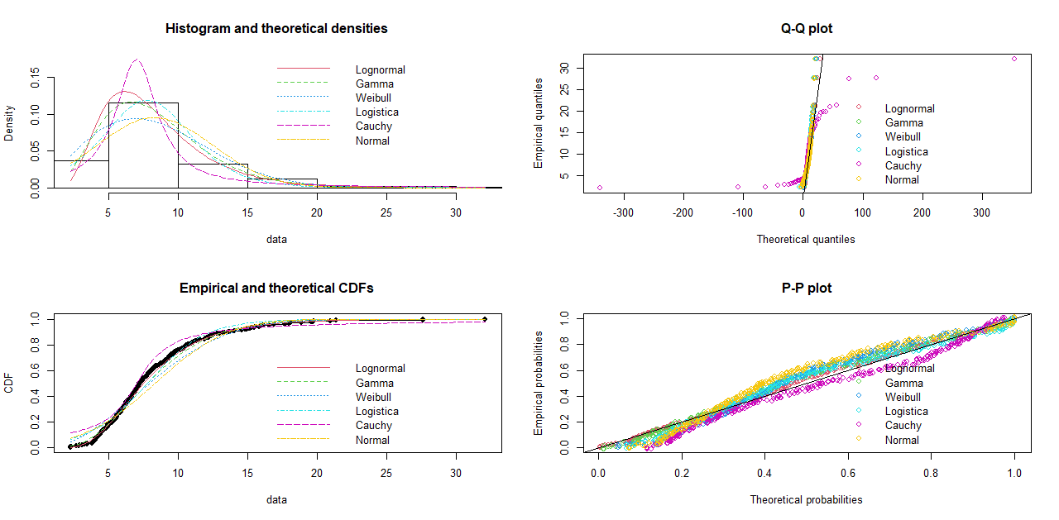

Figura 4: Ajuste de distribuciones conocidas a la variable recuento de Leucocitos para no enfermos

* **Recuento de plaquetas**

|  |  |  |  |  |  |  |
| --- | --- | --- | --- | --- | --- | --- |
| Pruebas | Distribuciones | | | | | |
| Logística | Normal | Weibull | Gamma | Cauchy | Log Normal |
| Estimación parámetros | Location = 237.989 Escala = 45.044 | Mean= 240.959 Sd= 85.1851 | Forma=2.910 Escala = 268.825 | Forma=7.069 Escala = 34.086 | location= 236.021 Escala = 43.1518 | Mean=5.4122  Sd = 0.4133 |
| AIC | 3775.59 | 3803.72 | 3809.84 | 3812.19 | 3840.33 | 3858.15 |
| BIC | 3783.16 | 3811.28 | 3817.4 | 3819.75 | 3847.89 | 3865.71 |
| Estadístico de Prueba | 0.39 | 2.28 | 3.86 | 3.85 | 2.89 | 7.45 |
| Valor P AD | 0.8611 | 0.06505 | 0.01023 | 0.01039 | 0.03116 | 0.0002068 |
| R/A | Acepto | Acepto | Rechazo | Rechazo | Rechazo | Rechazo |

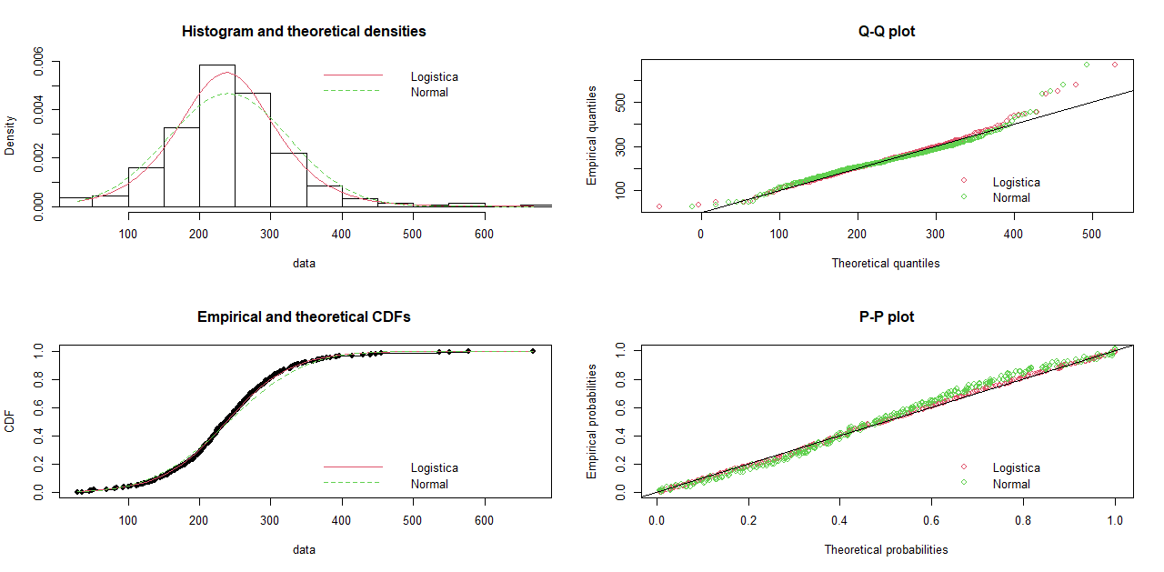

Figura 5: Ajuste de la distribución logística y normal a la variable recuento de plaquetas

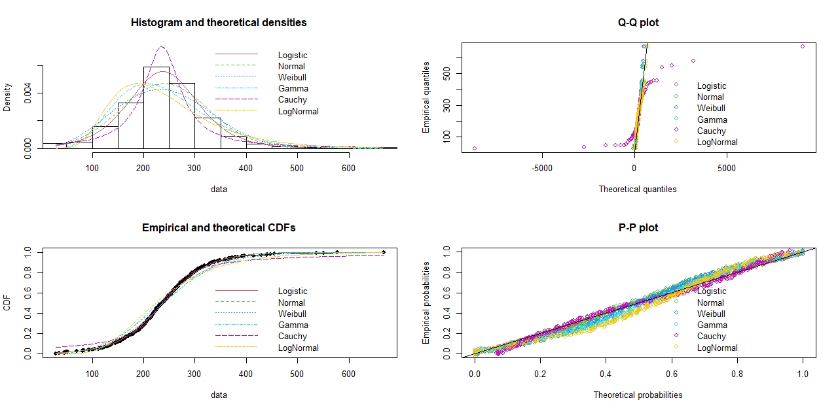  
Figura 6: Ajuste de distribuciones conocidas a la variable recuento de plaquetas

* **Recuento de plaquetas para individuos no enfermos**

|  |  |  |  |  |  |  |
| --- | --- | --- | --- | --- | --- | --- |
| Pruebas | Distribuciones | | | | | |
| Gamma | Logistica | Lognormal | Normal | Weibull | Cauchy |
| Estimación parámetros | Forma= 9.752 Escala = 25.242 | Location = 241.356 Escala = 42.225 | Meanlog= 5.453  Sdlog = 0.329 | Mean= 246.163 Sd = 80.202 | Forma= 3.086 Escala = 273.922 | location= 237.685 Escala = 41.480 |
| AIC | 3454.61 | 3456.46 | 3461.86 | 3486.1 | 3494.5 | 3521.77 |
| BIC | 3462.02 | 3463.87 | 3469.27 | 3493.5 | 3501.9 | 3529.18 |
| Estadístico de Prueba | 1.03 | 0.61 | 1.69 | 2.61 | 4.53 | 3.38 |
| Valor P AD | 0.3439 | 0.6354 | 0.1367 | 0.04348 | 0.004851 | 0.01765 |
| R/A | Acepto | Acepto | Rechazo | Rechazo | Rechazo | Rechazo |

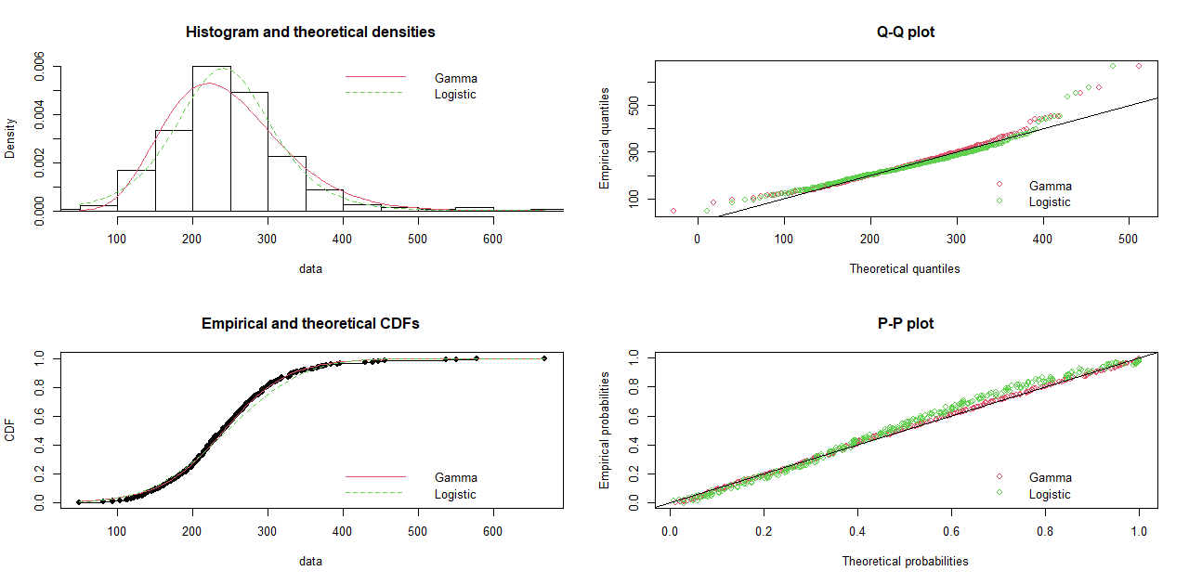

Figura 7: Ajuste de la distribución Gamma y logística a la variable recuento de plaquetas para individuos no enfermos

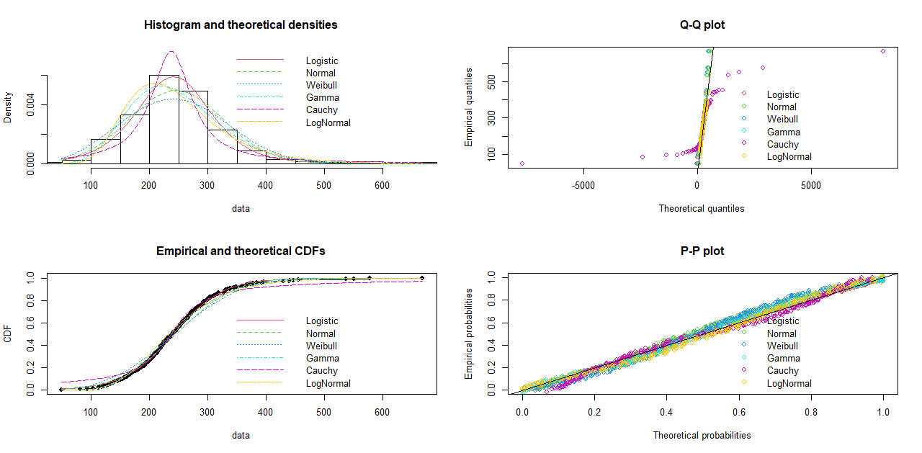

Figura 8: Ajuste de distribuciones conocidas a la variable recuento de plaquetas para individuos no enfermos

* **Recuento de monocitos**

|  |  |  |  |  |  |  |
| --- | --- | --- | --- | --- | --- | --- |
| Pruebas | Distribuciones | | | | | |
| Weibull | Gamma | Logística | Cauchy | Normal | LogNormal |
| Estimación parámetros | Forma= 1.769 Escala = 0.850 | Forma= 2.736 Escala = 0.277103 | location= 0.715 Escala = 0.225 | location= 0.657 Escala = 0.202 | Mean= 0.758 Sd = 0.445 | Meanlog= -0.470 Sdlog = 0.717 |
| AIC | 331.2745 | 331.6148 | 346.6529 | 389.9636 | 399.6955 | 403.9888 |
| BIC | 338.836 | 339.1763 | 354.2144 | 397.5251 | 407.257 | 411.5503 |
| Estadístico de Prueba | 3.4201 | 3.4515 | 2.7846 | 5.6992 | 6.3892 | 9.3028 |
| Valor P AD | 0.01686 | 0.01626 | 0.03528 | 0.001339 | 0.0006385 | 2.327e-05 |
| R/A | Rechazo | Rechazo | Rechazo | Rechazo | Rechazo | Rechazo |

Figura 9: Ajuste de la distribución logística a la variable recuento de monocitos

Figura 10: Ajuste de distribuciones conocidas a la variable recuento de monocitos

* **Recuento monocitos individuos no enfermos**

|  |  |  |  |  |  |  |
| --- | --- | --- | --- | --- | --- | --- |
| Pruebas | Distribuciones | | | | | |
| Gamma | Weibull | Logística | Cauchy | Normal | LogNormal |
| Estimación parámetros | Forma= 2.949 Escala = 0.2592765 | Forma= 1.817 Escala = 0.858 | location= 0.721 Escala = 0.217 | location= 0.666 Escala = 0.194 | Mean= 0.764 Sd = 0.437 | Meanlog= -0.447 Sdlog = 0.692 |
| AIC | 296.2136 | 298.784 | 302.481 | 336.2683 | 359.4793 | 366.4778 |
| BIC | 303.6211 | 306.1915 | 309.8885 | 343.6758 | 366.8869 | 373.8853 |
| Estadístico de Prueba | 3.5826 | 4.0846 | 2.7007 | 5.2214 | 6.6748 | 9.0762 |
| Valor P AD | 0.014 | 0.007941 | 0.03898 | 0.002253 | 0.0004713 | 3.156e-05 |
| R/A | Rechazo | Rechazo | Rechazo | Rechazo | Rechazo | Rechazo |

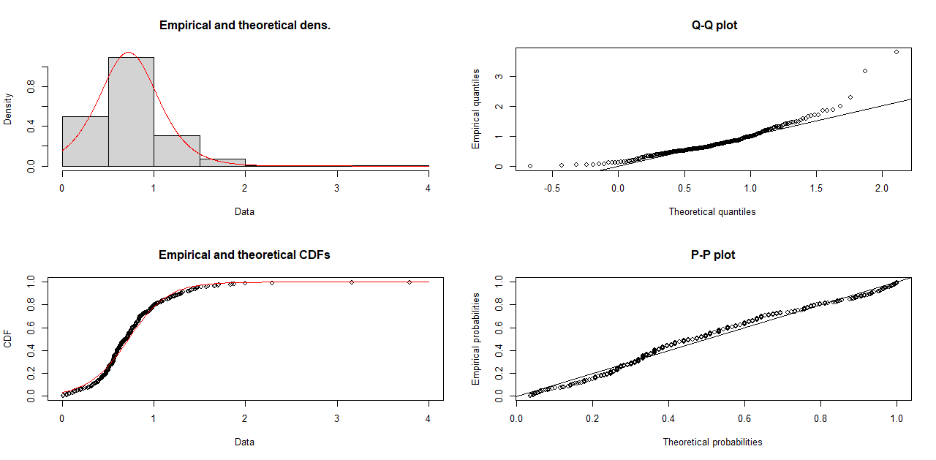

Figura 11: Ajuste de la distribución logística a la variable recuento de monocitos para individuos no enfermos

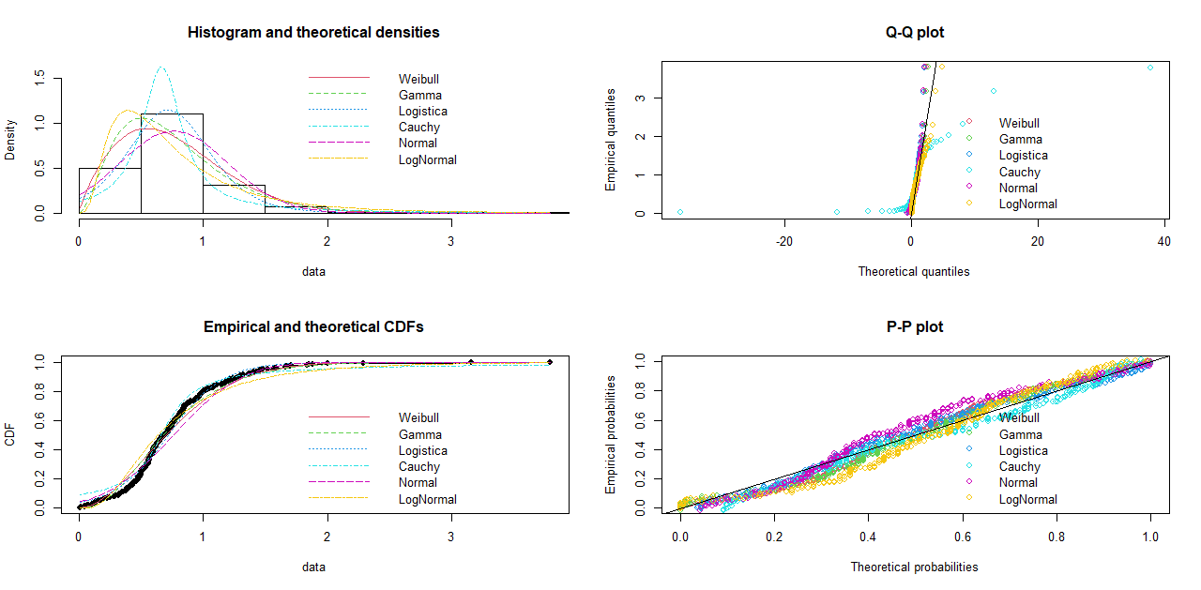  
Figura 12: Ajuste de distribuciones conocidas a la variable recuento de monocitos para individuos no enfermos

* **Razón Hematocrito/Hemoglobina**

|  |  |  |  |  |  |  |
| --- | --- | --- | --- | --- | --- | --- |
| Pruebas | Distribuciones | | | | | |
| Log Normal | Gamma | Logística | Normal | Weibull | Cauchy |
| Estimación parámetros | Meanlog = 1.096 Sdlog = 0.0387 | Forma= 663.825 Escala= 0.004 | Location=2.993 Escala = 0.065 | Mean=2.995  Sd = 0.116 | Forma=24.157 Escala = 3.053 | location= 2.990 Escala = 0.066 |
| AIC | -472.0702 | -471.154 | -469.3964 | -468.7863 | -392.3108 | -371.9113 |
| BIC | -464.5088 | -463.5925 | -461.8349 | -461.2249 | -384.7493 | -364.3498 |
| Estadístico de Prueba | 0.36094 | 0.40651 | 0.37875 | 0.53425 | 6.4373 | 3.6565 |
| Valor P AD | 0.8863 | 0.8422 | 0.8694 | 0.712 | 0.0006066 | 0.01287 |
| R/A | Acepta | Acepto | Acepto | Acepto | Rechazo | Rechazo |

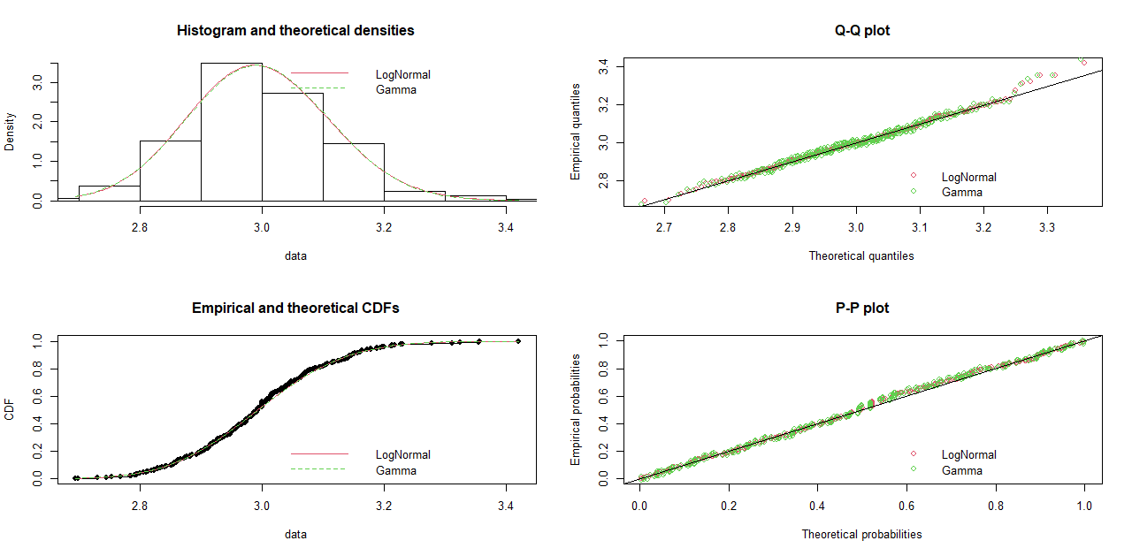

Figura 13: Ajuste de las distribuciones lognormal y gamma a la variable razón entre hematocrito y hemoglobina

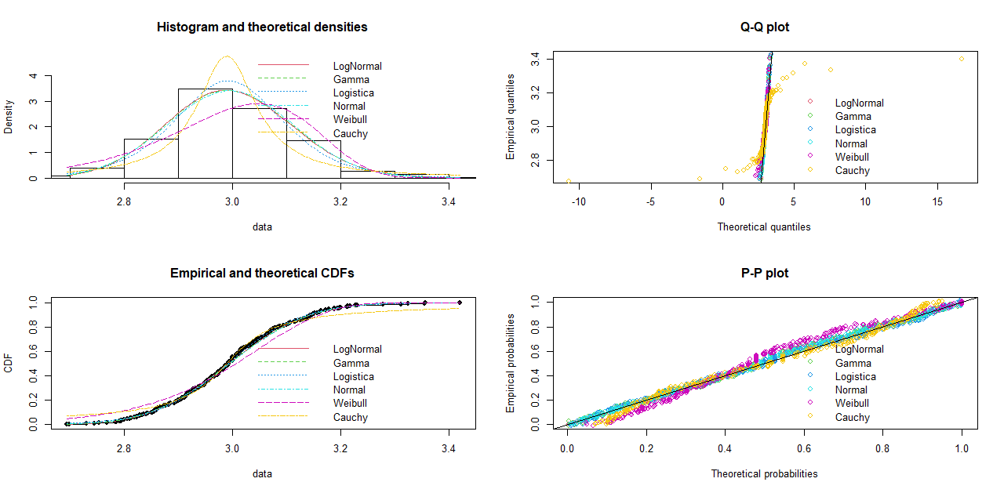

Figura 14: Ajuste de distribuciones conocidas a la variable razón entre hematocrito y hemoglobina

* **Razón hematocrito/hemoglobina para individuos no enfermos**

|  |  |  |  |  |  |  |
| --- | --- | --- | --- | --- | --- | --- |
| Pruebas | Distribuciones | | | | | |
| Log Normal | Gamma | Logística | Normal | Weibull | Cauchy |
| Estimación parámetros | Meanlog = 1.096 Sdlog = 0.038 | Forma= 662.4324 Escala= 0.004 | Location=2.992 Escala = 0.065 | Mean=2.995  Sd = 0.116 | Forma=23.938Escala = 3.053 | Location = 2.990  Escala = 0.066 |
| AIC | -436.4309 | -435.4594 | -434.5636 | -433.0133 | -359.1272 | -345.6977 |
| BIC | -429.0233 | -428.0518 | -427.1561 | -425.6057 | -351.7196 | -338.2902 |
| Estadístico de Prueba | 0.42213 | 0.46964 | 0.39496 | 0.59796 | 6.3794 | 3.3214 |
| Valor P AD | 0.8264 | 0.7778 | 0.8536 | 0.6498 | 0.0006454 | 0.01888 |
| R/A | Acepta | Acepto | Acepto | Acepto | Rechazo | Rechazo |

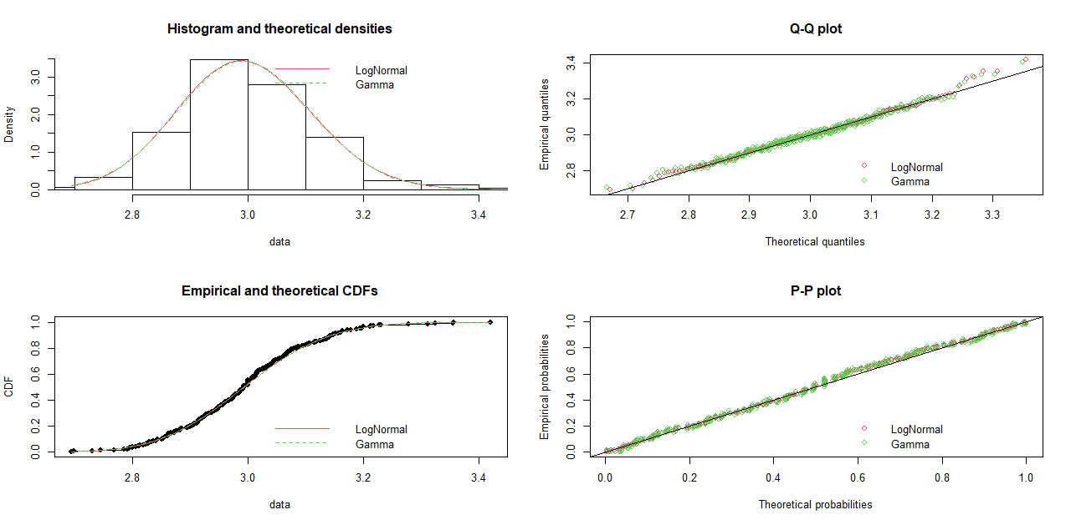

Figura 15: Ajuste de las distribuciones lognormal y gamma a la variable razón entre hematocrito y hemoglobina para individuos no enfermos

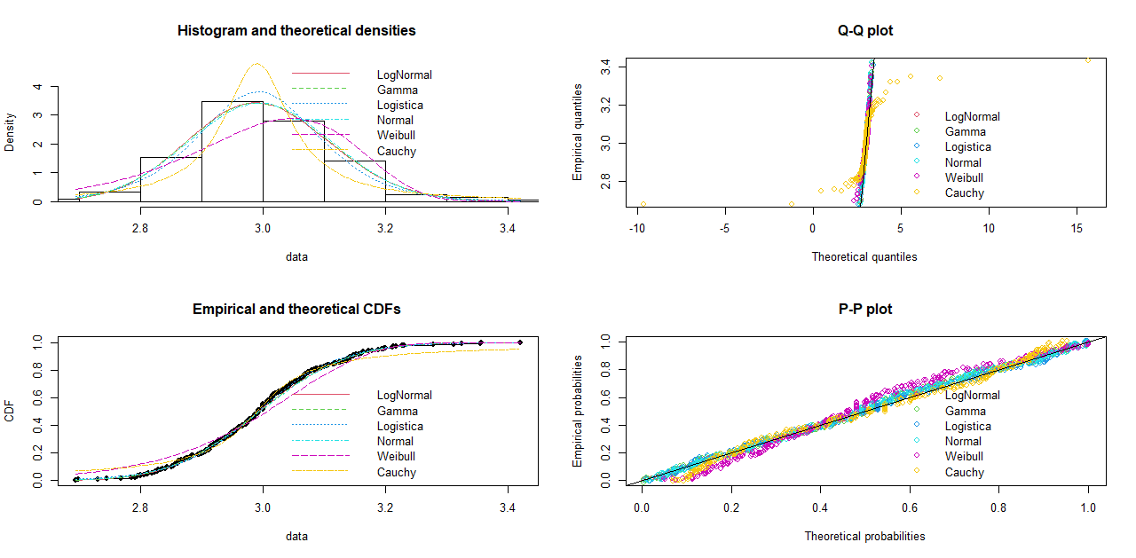

Figura 16: Ajuste de distribuciones conocidas a la variable razón entre hematocrito y hemoglobina para individuos no enfermos

* **Razón linfocitos/Neutrófilos Tomando en cuenta el valor Atípico**

|  |  |  |  |  |  |  |  |
| --- | --- | --- | --- | --- | --- | --- | --- |
| Pruebas | Distribuciones | | | | | | |
| Log Normal | Cauchy | Gamma | Weibull | Exponencial | Levy | Logística |
| Estimación parámetros | Meanlog = -1.042 Sdlog = 0.830 | Location = 0.328 Escala = 0.157 | Forma= 1.196 Escala= 0.472 | Forma= 0.934 Escala = 0.539 | Escala = 0.5658182 | Location = -0.060  Escala = 0.348 | Location=0.421 Escala = 0.264 |
| AIC | 128.0396 | 268.9126 | 276.7232 | 278.2618 | 280.9752 | 446.8916 | 531.1614 |
| BIC | 135.6011 | 276.4741 | 284.2847 | 285.8233 | 284.756 | 454.4531 | 538.7229 |
| Estadístico de Prueba | 0.59831 | 3.3214 | inf | inf | inf | 61.702 | inf |
| Valor P AD | 0.6495 | 0.01888 | 1.852e-06 | 1.852e-06 | 1.852e-06 | 1.852e-06 | 1.852e-06 |
| R/A | Acepta | Rechazo | Rechazo | Rechazo | Rechazo | Rechazo | Rechazo |

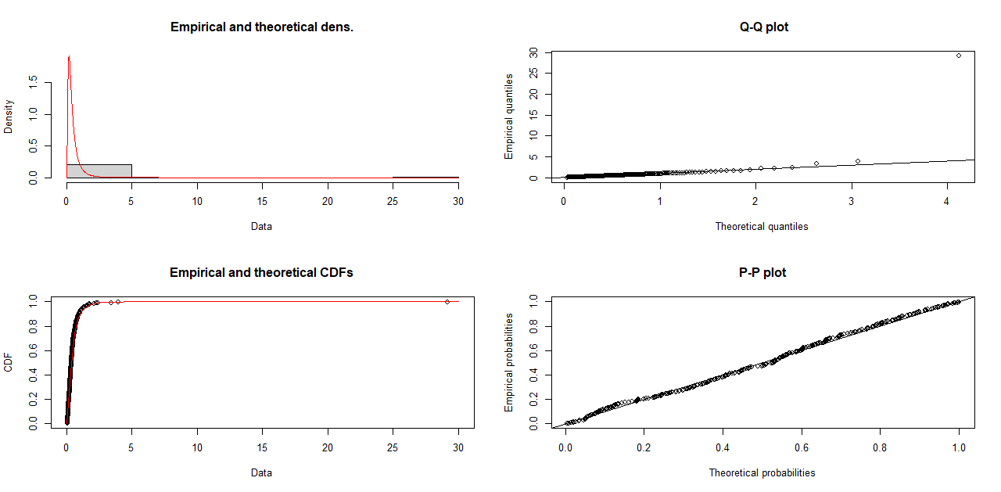

Figura 17: Ajuste de la distribución lognormal a la variable razón entre linfocitos y neutrófilos

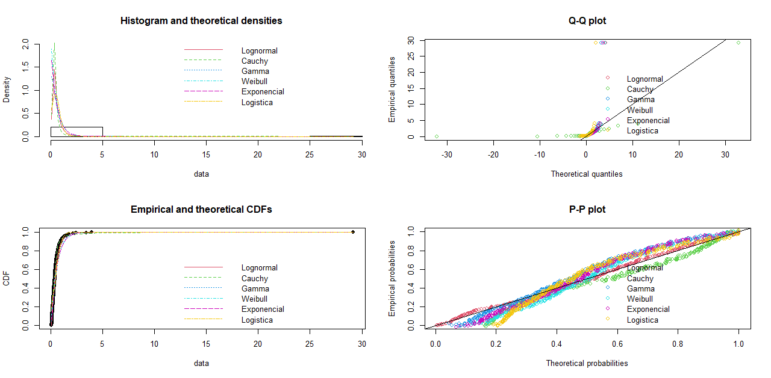

Figura 18: Ajuste de distribuciones conocidas a la variable razón entre linfocitos y neutrófilos

* **Razón linfocitos/Neutrófilos sin tomar en cuenta el valor Atípico**

|  |  |  |  |  |  |  |
| --- | --- | --- | --- | --- | --- | --- |
| Pruebas | Distribuciones | | | | | |
| Log Normal | Gamma | Weibull | Exponencial | Cauchy | Logística |
| Estimación parámetros | Meanlog = -1.055 Sdlog = 0.794 | Forma = 1.729  Escala = 0.275 | Forma= 1.255 Escala = 0.517 | Escala = 0.477 | Location = 0.328 Escala = 0.156 | Location= 0.406 Escala = 0.197 |
| AIC | 90.27284 | 122.6951 | 143.2525 | 170.2258 | 249.4774 | 282.9165 |
| BIC | 97.82814 | 130.2504 | 150.8078 | 174.0034 | 257.0327 | 290.4718 |
| Estadístico de Prueba | 0.49698 | 2.0911 | 3.6801 | 10.624 | 11.482 | 9.2823 |
| Valor P AD | 0.7498 | 0.08193 | 0.01253 | 3.683e-06 | 2.009e-06 | 2.393e-05 |
| R/A | Acepta | Acepto | Rechazo | Rechazo | Rechazo | Rechazo |

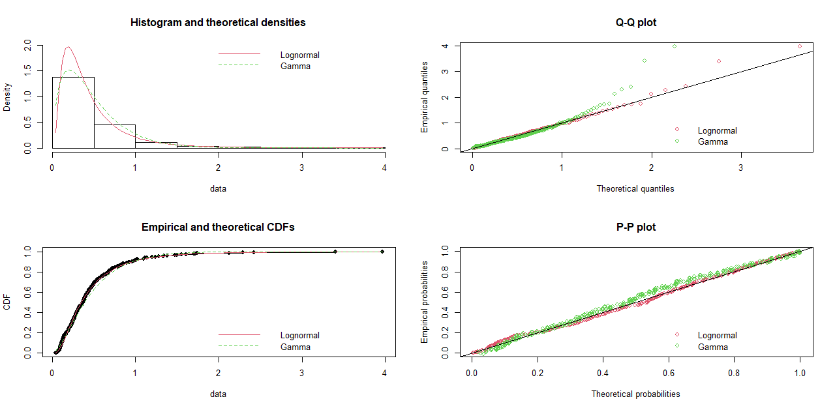

Figura 19: Ajuste de la distribución lognormal y gamma a la variable razón entre linfocitos y neutrófilos sin valor atípico

Figura 20: Ajuste de distribuciones conocidas a la variable razón entre linfocitos y neutrófilos sin valor atípico

* **Razón linfocitos/Neutrófilos para individuos no enfermos**

|  |  |  |  |  |  |  |
| --- | --- | --- | --- | --- | --- | --- |
| Pruebas | Distribuciones | | | | | |
| Log Normal | Gamma | Weibull | Exponencial | Cauchy | Logística |
| Estimación parámetros | Meanlog = -1.080 Sdlog = 0.790 | Forma = 1.739  Escala = 0.267 | Forma= 1.253 Escala = 0.503 | Escala = 0.464 | Location = 0.323 Escala = 0.151 | Location= 0.396 Escala = 0.190 |
| AIC | 66.27293 | 97.41872 | 117.3943 | 142.2761 | 209.446 | 244.6795 |
| BIC | 73.68049 | 104.8263 | 124.8019 | 145.9799 | 216.8535 | 252.087 |
| Estadístico de Prueba | 0.59672 | 2.0316 | 3.6389 | 10.276 | 9.9236 | 8.5355 |
| Valor P AD | 0.651 | 0.08829 | 0.01314 | 5.957e-06 | 9.816e-06 | 6.149e-05 |
| R/A | Acepta | Acepto | Rechazo | Rechazo | Rechazo | Rechazo |

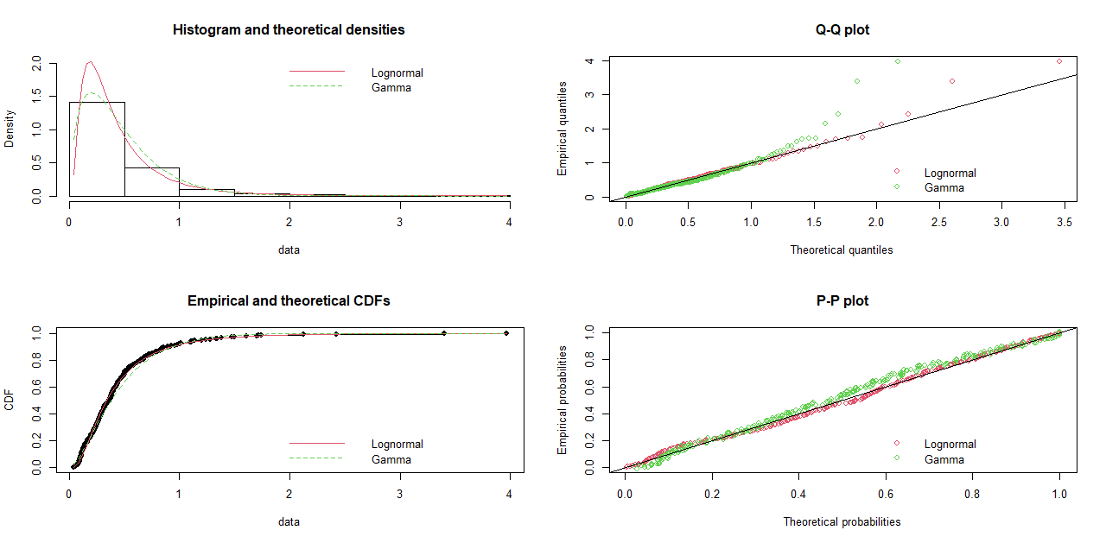

Figura 21: Ajuste de la distribución lognormal y gamma a la variable razón entre linfocitos y neutrófilos para individuos no enfermos

Figura 22: Ajuste de distribuciones conocidas a la variable razón entre linfocitos y neutrófilos para individuos no enfermos

